

Propuesta

comercial

**{fecha_final}**



Montevideo, {fecha_final}

# Señores: {cliente}

# {#cliente1Present}{cliente1}{/}

# {#cliente2Present}Atte. {cliente2}{/}

**Presente**

{tipo_venta} {#isLicitation}N.º: {idLicitation}{/}

Ref. IDS: {internalId}

De nuestra mayor consideración:

{#isLicitation}

Quien suscribe, Luis Ortiz Camacho, en calidad de Representante de la empresa IDS Ltda., constituyendo domicilio legal a todos los efectos en 25 de mayo 741 Of. 401, teléfono 2900.9609 e inscripto en el BPS con el número 1.886.608, cuyo RUT es 212327090010, se compromete a cumplir con el objeto correspondiente a la “{tipo_venta} N.º: {idLicitation}” descripto en esta oferta de acuerdo con el siguiente detalle en las condiciones técnicas económicas y condiciones comerciales.

Declaro estar en condiciones legales de contratar con el Estado, careciendo de cualquier vínculo laboral de cualquier naturaleza que me una a el/la {cliente}

Declaro que dispongo de los recursos necesarios para la presentación del servicio y que me encuentro en condiciones de brindar el servicio.

Asimismo, manifiesto conocer y aceptar todas las cláusulas del pliego particular y general de condiciones y me comprometo a someterme a las leyes y tribunales de la República Oriental del Uruguay con exclusión de todo otro recurso, para el caso de litigio o cualquier otra cuestión q que pudiera dar lugar este llamado y que no fuera posible dilucidarla por las disposiciones que lo rigen.

{/}

Quedando a vuestra entera disposición ante cualquier consulta o aclaración, lo saluda cordialmente.

**p/IDS Ltda**

**Luis Ortiz Camacho**

**Dirección**

# ¿Quiénes somos?

 **En IDS Ltda.** Tenemos como misión brindar el valor agregado necesario para que las **organizaciones puedan optimizar sus recursos tecnológicos con relación a sus metas.**

 Nacimos con el claro propósito de brindar **servicios informáticos** (como empresa ligada a Penta-Transaction) y hasta la fecha nos diferenciamos por eso.

Nuestro trabajo apunta al crecimiento en conjunto con nuestros clientes corporativos, brindando herramientas tecnológicas innovadoras adaptadas a cada sector.

Estamos orgullosos de nuestro equipo de profesionales que rápidamente se adapta a los diferentes rubros y ambientes de trabajo para dar soluciones de calidad.

**Hoy contamos con compañías que confían en nosotros desde hace más de 20 años**, con una cartera de clientes que supera los **100 contratos de servicios** y mantenimiento de infraestructura informática en todo el país.

# Nuestros Partners







# Nuestros servicios



# Propuesta técnica y comercial

**Título aquí**

| *Tecnología* | LED |
| --- | --- |
| *Resolución* | Full HD (1920x1080) |
| *Brillo* | 250 nits |
| *Puertos* | 1x DisplayPort, 1x HDMI, 1x VGA |
| *Montaje* | Admite VESA 100 mm x 100 mm |
| *Normas* | ENERGY STAR®, EPEAT® Gold |
| *Energía* | 100 - 240 VAC 50/60 Hz |
| *Cables de video* | Cable HDMI, cable DisplayPort, incluidos |
| *Cable de alimentación* | De acuerdo a lo solicitado en el pliego |
|  | *Conectores:* cumplimiento según solicitado en pliego |
|  | *Cable:* cumplimiento según solicitado en pliego |
| *Temperatura de operación* | 5 a 35°C |
| *Colores* | Cable y conectores negros |

***Especificaciones técnicas:***

[*https://www8.hp.com/h20195/v2/GetDocument.aspx?docname=c08263554*](https://www8.hp.com/h20195/v2/GetDocument.aspx?docname=c08263554)

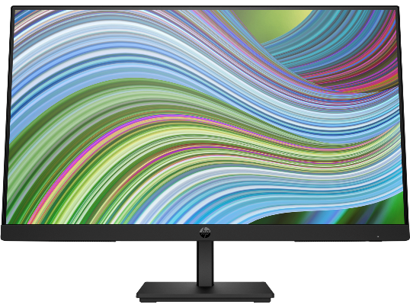 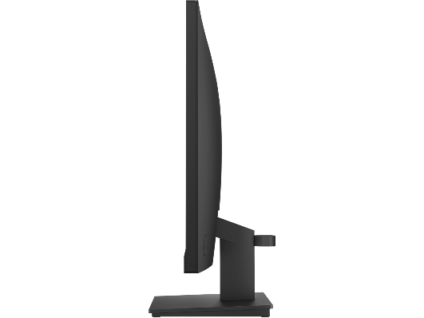 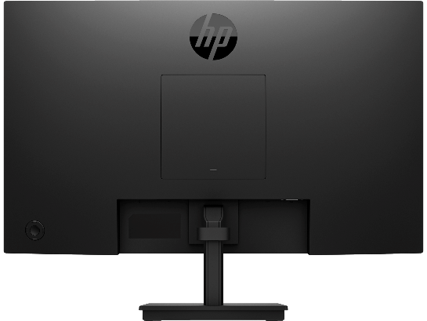

| Valor Unitario | U$S | 128,00 |
| --- | --- | --- |
| IVA 22% | U$S | 28,16 |
| Valor Unitario c/IVA | U$S | 156,16 |
| Total 50 Unidades | U$S | 7.808,00 |

**Condiciones Comerciales**

**Referencia del Hardware Ofertado**

El Hardware ofertado en nuestra propuesta, cumple con las normas Internacionales ISO 9001,

14.001 de fabricación y ensamblado.

**IDS Ltda.** garantiza que todos los modelos ofertados, se encuentran vigentes a la presentación de esta propuesta, **no son reciclados ni remanufacturados**. –

**Garantía de los Productos Ofertados**

En caso de ser aprobada nuestra propuesta, IDS Ltda. junto con el Centro de Servicio Oficial designado por cada fabricante, brindaremos la cobertura total a toda la configuración informática que se presenta.

Según Pliego. –

El período de garantía del producto ofertado (monitor y cable de corriente) es de **36 meses**. Se contempla una modalidad On Site Montevideo **brindado por el fabricante** y canalizado por IDS Ltda.

De acuerdo con lo establecido en el *Artículo 7* del Pliego del llamado, IDS Ltda. contará con equipos de respaldo para dar cumplimiento a lo indicado en cuanto a tiempos de reparación y entrega de equipos sustitutos cuando corresponda.

El servicio de soporte y garantía se brindará de Lunes a Viernes de 9.00 a 18.00 hrs, de acuerdo a como se establece en el pliego. Se solicitará cualquier servicio por el 2900.9609 y/o [servicios@idsltda.uy](mailto:servicios@idsltda.uy)

La garantía establecida comprende: Reparación, Cambio de Partes, Mano de Obra y Solución de Software de los Equipos de su respectiva configuración de fábrica.

**No cumple las mismas si se comprueban desperfectos ocasionados por accidentes, negligencia, mal uso, condiciones ambientales no aptas, fallas en el suministro de energía eléctrica y uso de materiales inadecuados o suministrados no recomendados.**

**Moneda, Modalidad e Impuestos**

Según Pliego. –

Los productos ofertados están cotizados en dólares estadounidenses. La modalidad cotizada es Plaza. Se discrimina el impuesto IVA.

**Forma de Pago**

Según Pliego. –

La forma de pago es 45 días calendario a partir de la presentación de la factura y de acuerdo al calendario de pagos de Antel.

**Mantenimiento de Oferta**

Según Pliego. –

Establecemos un plazo de mantenimiento de oferta de 30 días calendario contados a partir del siguiente a la fecha tope de recepción de ofertas.

**Plazo de Entrega**

Según Pliego. –

El plazo de entrega es de 7 días calendario. –

El mismo comienza a regir a partir de vuestra confirmación y recepción de Orden de Compra. –

Los equipos se entregarán en la ciudad de Montevideo, donde indique el cliente.

Quedando a vuestra disposición, por cualquier consulta o ampliación de información, saludamos cordialmente. –

**Antecedentes**

| **Empresa** **Adquiriente** | **Año de** **Venta** | **Cantidad de** **Unidades** **Vendidas** | **Modelo** | **Teléfono** | **Referencia** |
| --- | --- | --- | --- | --- | --- |
| SACEEM | 2018 a la fecha | + 200 | Monitores Lenovo, ViewSonic, AOC | 2916 0200 | Leonardo Cabral |
| ANEP CEIP | 2019/2020 | 500 | Monitores AOC | 2916 0911 | Andrea Silveira |
| IMM | 2021 | 22 | Monitores Lenovo | 1950 | Pablo Damseaux |
| Globant | 2021/2022 | 340 | Monitores Lenovo 24” | 097 310 603 | Claudia Fernández |
| BROU | 2022 | 250 | Monitores Lenovo | 1896 4838 | Fernando Mondutey |

**p/IDS Ltda**

**Luis Ortiz Camacho**

**Dirección**